KẾ HOẠCH BÀI DẠY
Môn: | Toán
Lớp: | 5A
Tên bài dạy: | Bài 66. Luyện tập (t2)
Tiết CT: | 124
Thời gian dạy: | Thứ Năm ngày 06/3/2025
I. YÊU CẦU CẦN ĐẠT
- Củng cố kĩ năng tính thể tích hình hộp chữ nhật và hình lập phương.Vận dụng giải quyết được một số bài toán thực tế có liên quan.
- Phát triển năng lực tự chủ và tự học, giao tiếp và hợp tác, giải quyết vấn đề và sáng tạo thông qua việc khuyến khích học sinh tự học tham gia các hoạt động nhóm và thảo luận, trình bày kết quả.
- Chăm chỉ trong tính toán và làm bài; trung thực trong đánh giá kết quả học tập cả bản thân, của bạn; có trách nhiệm trong hoạt động nhóm.
II.ĐỒ DÙNG DẠY HỌC
- Giáo viên: Bảng phụ, phiếu học tập, hình vẽ trong SGK
- Học sinh: SGK, VBT, các đồ dùng học tập cần thiết.
III. HOẠT ĐỘNG DẠY HỌC CHỦ YẾU
HOẠT ĐỘNG CỦA GIÁO VIÊN | HOẠT ĐỘNG CỦA HỌC SINH
1. HOẠT ĐỘNG LUYỆN TẬP, THỰC HÀNH  Bài 4: Tính thể tích  -GV chiếu 3 hình như SGK, yêu cầu HS quan sát  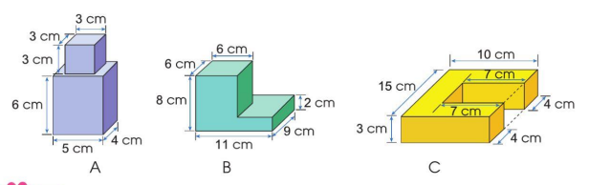  -Để tính được thể tích của các hình bên, ta làm sao?  - GV chia lớp làm 3 dãy:  Dãy 1: Hình A Dãy 2: Hình B Dãy 3: Hình C  -Mời 3 HS thực hiện chia sẻ kết quả trên bảng  -Cả lớp cùng nhận xét đánh giá | -HS quan sát hình, đọc yêu cầu đề bài  -Ta chia các hình ra, tính thể tích từng hình đã chia rồi cộng kết quả lại  + Hình A chia thành 1 hình lập phương cạnh 3cm và 1 hình hộp chữ nhật có chiều dài 5cm, chiều rộng 4cm, chiều cao 6cm  +Hình B chia thành 1 hình lập phương cạnh 6cm, 1 hình hộp chữ nhật chiều dài 11cm, chiều rộng 9cm, chiều cao 2cm  +Hình C chia thành 2 hình hộp chữ nhật có chiều dài 7cm, chiều rộng 4cm, chiều cao 3cm và 1 hình hộp chữ nhật có chiều dài 15cm, chiều rộng (10-7=3cm), chiều cao 3cm  -HS thực hiện cá nhân vào VBT theo yêu cầu  -3HS nối tiếp sửa bài trên bảng lớp  -HS quan sát, cùng đóng góp ý kiến và đặt câu hỏi cho bạn
Bài 5: Quan sát hình vẽ  -GV trình chiếu hình vẽ  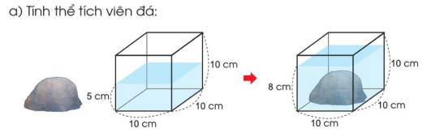  -Để biết được thể tích viên đá, ta làm thế nào?  -Yêu cầu HS trao đổi theo cặp tìm câu trả lời cho câu hỏi trên?  -GV nhận xét, chốt kết quả đúng  -Tương tự cách làm trên, GV YC học sinh thảo luận để giải đáp câu b và c  -Lớp trưởng điều khiển chia sẻ kết quả bằng cách giơ kết quả đúng  c/ Mời HS hỏi- đáp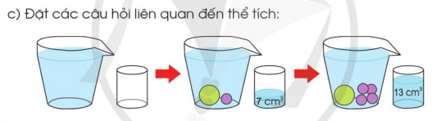  -GV hỏi: Vậy để tính các hình khối không có hình dạng tiêu chuẩn ( như củ khoai, viên đá, quả cam,..) ta làm thế nào để tính được?  -GV nhấn mạnh cách tính các khối hình không có hình dạng “tiêu chuẩn” | -HS quan sát hình vẽ, đọc yêu cầu câu 5a  -HS trao đổi theo cặp  -Một số HS trình bày ý kiến cá nhân  -Cả lớp nhận xét, góp ý và rút ra cách thực hiện:  +Ta tích thể tích nước ở 2 bể, sau đó lấy thể tích nước ở bể có chứa đá trừ cho thể tích nước ở bể không chứa đá.  +Hoặc: Lấy chiều cao mức nướcở bể có đá trừ chiều cao mức nước ở bể không có đá: 8 – 5 = 3cm. Sau đó tính thể tích viên đá” 10 x 10 x 3= 300cm³  -HS thảo luận cặp để giải đáp câu b và c  -Một số HS chia sẻ kết quả, HS còn lại đặt câu hỏi theo yêu cầu  - Cả lớp nêu kết quả của mình ( bảng con, bảng nhóm,..)  Đáp án: b/  Chiều cao: 11-10=1cm  Thể tích củ khoai tây: 15 x 10 x 1 = 150 cm³  c/ Đặt câu hỏi:  -Thể tích của khối tròn màu vàng và màu tím là bao nhiêu? ( 7cm³)  -3 Khối tròn màu tím có thể tích bao nhiêu?  (13-7 = 6cm³)  -1 Khối tròn màu tím có thể tích bao nhiêu?( 2cm³)  - Khối tròn màu vàng có thể tích bao nhiêu? (5cm³) …  -Ta đặt vật đó vào một khối hộp dạng hình hộp chữ nhật hoặc hình lập phương. Dựa vào thể tích của 2 hình trên để tính.
2. HOẠT ĐỘNG VẬN DỤNG
Bài 6: HS đọc yêu cầu  GV tổ chức bằng trò chơi “ Ai tính nhanh”  - GV lần lượt nêu yêu cầu câu a/ HS thực hiện tính. Ai đưa nhanh kết quả đúng, chiến thắng  Đề bài: Thùng xăng hình HCN có dài 7dm, rộng 4dm và cao 2,5dm  - Hỏi thùng xăng chứa tối đa bao nhiêu lít xăng?  - Giá bán mỗi lít là 22600 đồng. Muốn đổ đầy thùng xăng cần bao nhiêu tiền?  Tổng kết trò chơi, tuyên dương. Nhắc HS xem bài học, vận dụng cách tính thể tích vào tính các đồ vật trong gia đình | -HS lắng nghe đề bài  -HS tham gia trò chơi  -HS giơ kết quả  a/ 7 x 4 x 2,5 = 70 dm³ = 70 lít  b/ 22600 x 70 = 1 582 000 đồng
IV. ĐIỀU CHỈNH SAU BÀI DẠY
…………………………………………………………………………………………………………………………………………………………………………………………………………………………………………………………………………………………………………………………………………………………………………

